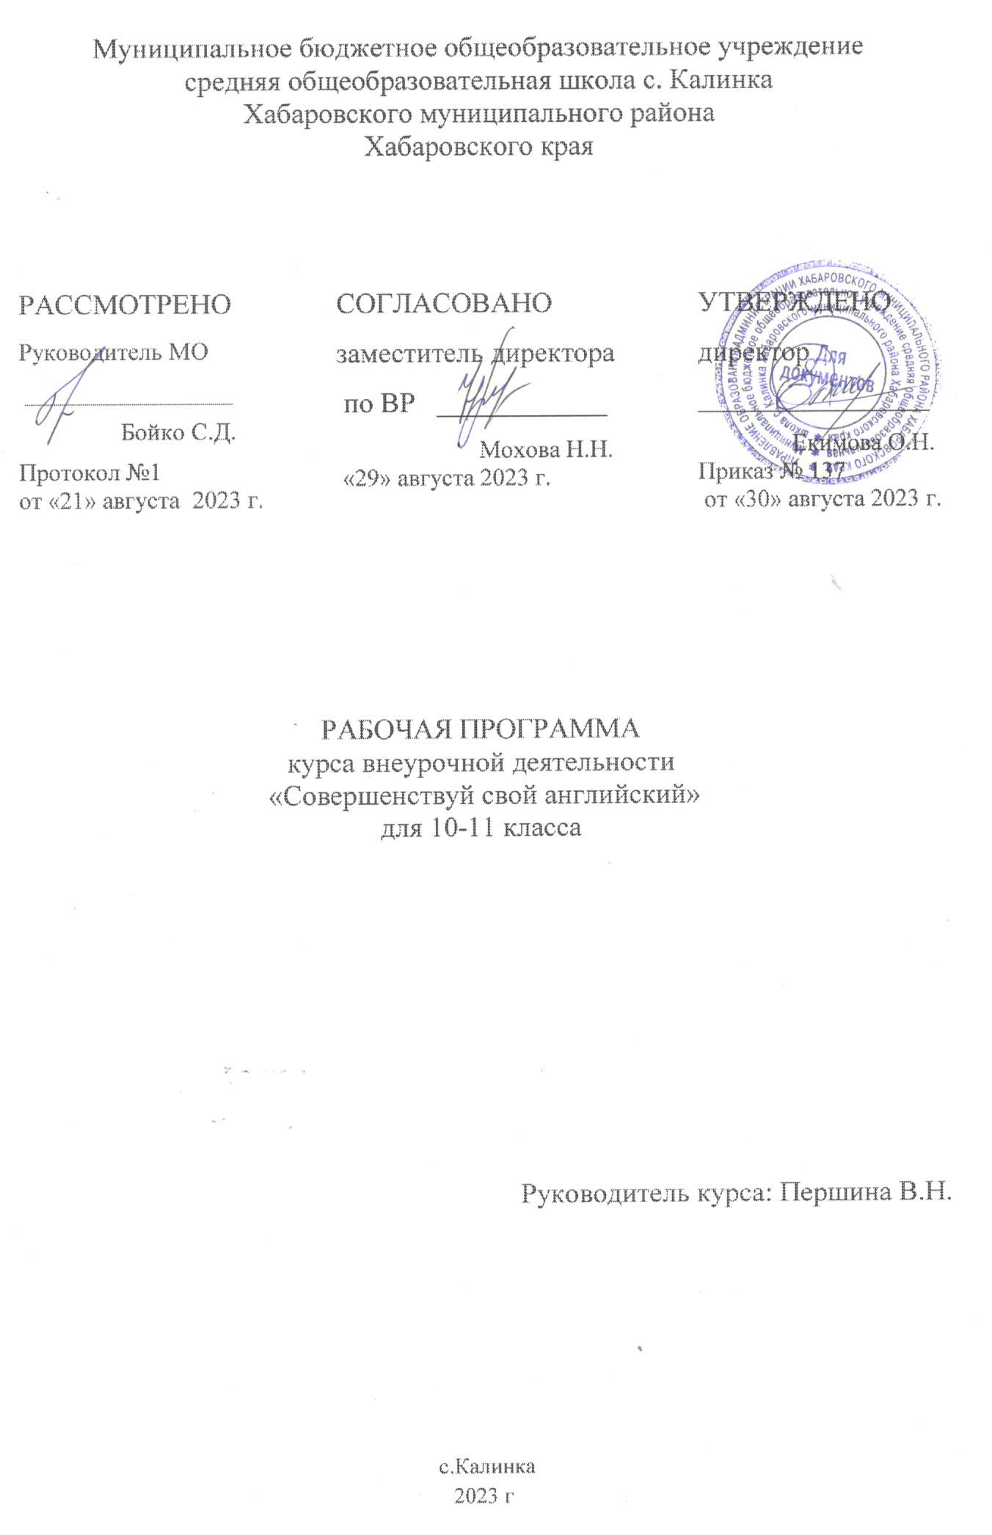
Пояснительная записка
Рабочая программа по внеурочной деятельности составлена в соответствии с:
- Федеральным законом «Об образовании в Российской Федерации» №273-ФЗ от 29.12.2012 г. (с изменениями и дополнениями от 31.07.20 г. ФЗ-№304);
- требованиями федерального государственного образовательного стандарта основного общего образования (утвержден приказом Министерства образования и науки Российской Федерации от 31.05.2021г. №287),
- стратегией развития воспитания в Российской Федерации на период до 2025 года (Распоряжение Правительства РФ от 29.052015 №996-р)
- концепцией духовно-нравственного развития и воспитания гражданина России;
- санитарно-эпидемиологическими требованиями к организации воспитания, обучения, отдыха и оздоровления детей и молодёжи С.П.2.4.36-48-20, утверждённые постановлением Главного государственного санитарного врача РФ от 28.09.2020 № 28 (действуют с 01.01.2021, срок действия ограничен 01.01.2027);
на основе:
- учебного плана внеурочной деятельности ООО МБОУ СОШ с.Калинка.
Программа предлагаемого предметного элективного курса по английскому языку предназначена для учащихся 10–11 классов (базовый уровень) и разработана в соответствии с задачами модернизации содержания образования. Знание иностранных языков очень важно. Наше время отмечено глобализацией экономики, интеграцией политической, культурной и хозяйственной жизни, что ведет к укреплению связей между странами в различных областях. Все эти изменения привели к значительному повышению роли иностранного языка в обществе. Вследствие глобальных изменений в общественной жизни России, как и во всем мире, изменилась роль иностранного языка и в системе образования. Из простого учебного предмета он превратился в базовый элемент современной системы образования, в средство достижения профессиональной реализации личности. Данный курс позволит углубить знания обучающихся по предмету.
Цели курса заключаются в дальнейшем развитии языковой компетенции обучающихся, усвоении ими грамматического материала, отработке навыков употребления основных грамматических структур, без которых невозможно понимание и грамотное оформление речи, формировании и закреплении у обучающихся грамматических навыков как одного из важнейших компонентов речевых умений говорения, аудирования, чтения и письма.
Основными задачами реализации данной цели являются:
- повторение и обобщение материала по разделам грамматика и лексики;
- совершенствование навыков и умений во всех видах речевой деятельности;
- развитие гибкости мышления, способности ориентироваться в типах экзаменационных заданий;
- обучение основным стратегиям поведения в трудной языковой ситуации;
- развитие творческого потенциала учащихся;
- ознакомление учащихся с экзаменационным форматом.

Формы проведения занятий
Данная программа внеурочной деятельности предполагает следующие формы проведения занятий:
- групповые занятия, в том числе занятия в режиме сетевого взаимодействия;
- работа в парах;
- самостоятельная работа;
- индивидуальная самостоятельная работа, выполняемая дистанционно во внеурочное время.
Контроль результатов обучения и оценка приобретенных обучающимися умений и навыков осуществляется при выполнении учащимися устных и письменных практических и тестовых заданий, а также самими обучающимися путем самооценки и самоконтроля при выполнении тестовых заданий, написания различного рода писем, эссе.
Данная программа предназначена для учащихся 10-11 классов и рассчитана на 34 учебных часа в 10 классе и 34 учебных часа в 11 классе (1 час в неделю). Программа базируется на таких методологических принципах, как коммуникативная направленность всего процесса обучения, интегрированное обучение всем видам речевой деятельности, деятельностный характер процесса обучения, личностно‐ориентированный подход к изучению иностранного языка, использование всех видов наглядности, максимальная повторяемость материала, постепенное усвоение языкового материала учащимися.
В предлагаемой программе особый акцент делается на развитии универсальных учебных действий и владении ключевыми компетенциями, а в свете происходящих изменений в коммуникации (всё более актуальными становятся такие виды речевой деятельности, как письмо, чтение) следует отметить, что большую актуальность приобретает обучение именно этим видам речевой деятельности.
Содержание данного курса основывается на базе обязательного минимума содержания основных образовательных программ и требований к уровню подготовки выпускников ФГОС СОО.
Содержание программы.
10 класс

1.Семейная жизнь (Family life 5 ч.)
2. Люди и общество (People and society 6 ч.)
3. Магазины и сфера обслуживания (Shops and services 6 ч.)
4. Жизнь в городе и в селе (Home 6 ч.)
5. Защита окружающей среды (Nature 6 ч.)
6. Школьное образование (School 6 ч.)
11 класс
7. Мир профессий (Work 6 ч.)
8. Здоровый образ жизни (Health 6 ч.)
9. Спорт (Sport 6 ч.)
10. Свободное время (Free time and culture 6 ч.)
11. Путешествие. (Travel 5 ч.)
12. Наука и технология (Science and technology 5 ч.)

Планируемые личностные, метапредметные и предметные результаты
Данная программа обеспечивает формирование личностных, метапредметных и предметных результатов.
Личностными результатами являются:
- формирование дружелюбного и толерантного отношения к ценностям иных культур;
- формирование осознанного, уважительного и доброжелательного отношения к другому человеку, его мнению, мировоззрению, культуре, языку, вере, гражданской позиции; к истории, культуре, религии, традициям, языкам, ценностям народов России и народов мира; готовности и способности вести диалог с другими людьми и достигать в нём взаимопонимания;
- формирование коммуникативной компетентности в общении и сотрудничестве со сверстниками в процессе образовательной, учебной, творческой и других видах деятельности;
- формирование мотивации изучения иностранных языков и стремления к самосовершенствованию в образовательной области «Иностранный язык»;
- осознание возможностей самореализации средствами иностранного языка;
- стремление к совершенствованию речевой культуры в целом;
- формирование коммуникативной компетенции в межкультурной и межэтнической коммуникации;
Метапредметными результатами являются:
- умение самостоятельно ставить и формулировать для себя новые задачи в учёбе и познавательной деятельности, развивать мотивы и интересы своей познавательной деятельности;
- умение самостоятельно планировать альтернативные пути достижения целей, осознанно выбирать наиболее эффективные способы решения учебных и познавательных задач;
- умение соотносить свои действия с планируемыми результатами, осуществлять контроль своей деятельности в процессе достижения результата, определять способы действий в рамках предложенных условий и требований, корректировать свои действия в соответствии с изменяющейся ситуацией;
- умение оценивать правильность выполнения учебной задачи, собственные возможности её решения;
- владение основами самоконтроля, самооценки, принятия решений и осуществления осознанного выбора в учебной и познавательной деятельности;
- осознанное владение логическими действиями определения понятий, обобщения, установления аналогий и классификации на основе самостоятельного выбора оснований и критериев;
- умение устанавливать причинно-следственные связи, строить логическое рассуждение, умозаключение и выводы;
- умение организовывать учебное сотрудничество и совместную деятельность с учителем и сверстниками; работать индивидуально и в группе: находить общее решение и разрешать конфликты; формулировать, аргументировать и отстаивать своё мнение;
- умение адекватно и осознанно использовать речевые средства в соответствии с задачей коммуникации: для отображения своих чувств, мыслей и потребностей, планирования и регуляции своей деятельности; владение устной и письменной речью, монологической речью;
- развитие умения планировать своё речевое и неречевое поведение;
- развитие коммуникативной компетенции, включая умение взаимодействовать с окружающими, выполняя разные социальные роли;
- развитие исследовательских учебных действий, включая навыки работы с информацией: поиск и выделение нужной информации, обобщение и фиксация информации;
- развитие смыслового чтения, включая умение выделять тему, прогнозировать содержание текста по заголовку/ключевым словам, выделять основную мысль, главные факты, опуская второстепенные, устанавливать логическую последовательность основных фактов;
Предметными результатами являются:
А. В коммуникативной сфере (т.е. владении иностранным языком как средством общения):
Речевая компетенция в следующих видах речевой деятельности:
В говорении:
- начинать, вести/поддерживать и заканчивать различные виды диалогов в стандартных ситуациях общения, соблюдая нормы речевого этикета, при необходимости переспрашивая, уточняя;
- расспрашивать собеседника и отвечать на его вопросы, высказывая своё мнение, просьбу, отвечать на предложение собеседника согласием/отказом в пределах изученной тематики и усвоенного лексико-грамматического материала;
- рассказывать о себе, своей семье, друзьях, своих интересах и планах на будущее;
- сообщать краткие сведения о своём городе/селе, о своей стране и странах изучаемого языка;
- описывать события/явления, передавать основное содержание, основную мысль прочитанного/услышанного, выражать своё отношение к прочитанному/услышанному, давать краткую характеристику персонажей, сравнивать и анализировать;
В аудировании:
- воспринимать на слух и полностью понимать речь учителя, одноклассников;
- воспринимать на слух и в полном объеме понимать содержание аутентичных аудио- и видеотекстов различного уровня сложности, относящихся к разным коммуникативным типам речи (сообщение/рассказ/интервью);
- воспринимать на слух и понимать аутентичные прагматические аудио- и видеотексты, выделяя значимую/нужную/необходимую информацию;
- воспринимать на слух и понимать прослушанный текст, устанавливая логические связи внутри и между предложениями;
В чтении:
- читать аутентичные тексты разных жанров и стилей с пониманием содержания в полном объеме;
- читать аутентичные тексты разных жанров и стилей с полным и точным пониманием и с использованием различных приёмов смысловой переработки текста (языковой догадки, выборочного перевода), а также справочных материалов; уметь оценивать полученную информацию, выражать своё мнение;
- читать аутентичные тексты с выборочным пониманием значимой/нужной/интересующей информации.
- извлекать из аутентичных информационных текстов с незнакомым языковым материалом необходимую информацию, представленную виде оценочных суждений, описания, аргументации;
- делать выводы из прочитанного текста;
- понимать логические связи внутри и между частями текста;
- уметь подбирать нужную стратегию в зависимости от цели чтения;
В письменной речи:
- заполнять анкеты, бланки, формуляры;
- в соответствии с коммуникативной задачей логично строить высказывание;
- сообщать запрашиваемую информацию в заданном объеме и задавать вопросы в соответствии с коммуникативной ситуацией;
- соблюдать формат письма и правильно соблюдать стиль речи;
- логично делить текст на абзацы и использовать средства логической связи для соединения мыслей внутри текста;
- обладать достаточным запасом лексики и уметь правильно использовать лексические единицы в пределах тем, связанных с повседневной жизнью;
- правильно использовать изученные грамматические структуры в соответствии с коммуникативной задачей;
- соблюдать правила орфографии и правильно оформлять предложение пунктуационно;
Языковая компетенция:
- распознавать и употреблять в речи значения изученных лексических единиц (слов, словосочетаний, реплик-клише речевого этикета);
- знать способы словообразования;
- понимать и использовать явления многозначности слов иностранного языка: синонимии, антонимии и лексической сочетаемости;
- знать признаки изученных грамматических явлений (видо-временных форм глаголов, страдательного залога, коммуникативных типов предложений и порядка слов в них, согласования времен и косвенной речи, условных предложений);
Социокультурная компетенция:
- знать национально-культурные особенности речевого и неречевого поведения в своей стране и странах изучаемого языка; применять эти знаний в различных ситуациях формального и неформального межличностного и межкультурного общения;
- распознавать и употреблять в устной и письменной речи основные нормы речевого этикета (реплик-клише, наиболее распространённой оценочной лексики), принятых в странах изучаемого языка;
- знать употребительную фоновую лексику и реалии страны/стран изучаемого языка, некоторые распространённые образцы фольклора (скороговорки, поговорки, пословицы);
- знакомиться с образцами художественной, публицистической и научно-популярной литературы;
- иметь представление об особенностях образа жизни, быта, культуры стран изучаемого языка (всемирно известных достопримечательностях, выдающихся людях и их вкладе в мировую культуру);
- иметь представление о сходстве и различиях в традициях своей страны и стран изучаемого языка;
- понимать роли владения иностранными языками в современном мире.
Компенсаторная компетенция – умение выходить из трудного положения в условиях дефицита языковых средств при получении и приёме информации за счёт использования контекстуальной догадки, игнорирования языковых трудностей, переспроса, словарных замен, жестов, мимики.
Б. В познавательной сфере:
- уметь сравнивать языковые явления родного и иностранного языков на уровне отдельных грамматических явлений, слов, словосочетаний, предложений;
- владеть приёмами работы с текстом: умение пользоваться определённой стратегией чтения/аудирования в зависимости от коммуникативной задачи (читать/слушать текст с разной глубиной понимания);
- уметь действовать по образцу/аналогии при выполнении упражнений и составлении собственных высказываний в пределах заданной темы;
- уметь осуществлять индивидуальную и совместную проектную работу;
- уметь пользоваться справочным материалом (грамматическим и лингвострановедческим справочниками, двуязычным и толковым словарями, мультимедийными средствами);
- владеть способами и приёмами дальнейшего самостоятельного изучения иностранных языков.
В. В ценностно-ориентационной сфере:
- иметь представление о языке как средстве выражения чувств, эмоций, основе культуры мышления;
- достигать взаимопонимания в процессе устного и письменного общения с носителями иностранного языка, быть способным устанавливать межличностные и межкультурные контакты в доступных пределах;
- иметь представление о целостном полиязычном, поликультурном мире, осознавать место и роль родного и иностранных языков в этом мире как средства общения, познания, самореализации и социальной адаптации;
- приобщаться к ценностям мировой культуры через источники информации на иностранном языке;
Г. В эстетической сфере:
- владеть элементарными средствами выражения чувств и эмоций на иностранном языке;
Д. В трудовой сфере:
- умение рационально планировать;
- умение работать в соответствии с намеченным планом.

Календарно-тематическое планирование занятий в 10 классе

№ п/п | Тема | Дата по плану | Дата по факту
1 четверть
1 | Чтение и аудирование: британские и американские се-мьи.
2 | Заполнение пропусков: лексические и грамматические формы
3 | Личные письма о семье и об одном из членов семьи
4 | Описание семей по иллюстрациям и обсуждение самых важных событий в жизни семьи
5 | Эссе «за и против» о роли семьи в современном обще-стве
6 | Чтение и аудирование: современное общество и его проблемы
7 | Словообразование: группы родственных слов, грамма-тические формы слов разных частей речи
8 | Ирландский национальный праздник: чтение и заполне-ние пропусков
2 четверть
9 | Статья для молодежного журнала о значении дружбы
10 | Сравнительное описание иллюстраций: что объединяет людей.
11 | Статья для молодежного журнала о дружбе
12 | Обсуждение: что можно и нельзя купить за деньги
13 | Чтение и аудирование: рестораны и магазины
14 | Заполнение пропусков в тек-сте: грамматические формы глагола, подбор слов
15 | Письмо-жалоба в турфирму о неудавшейся поездке. Эссе: нужна ли почта как сфера услуг в современной жизни
16 | Обсуждение современных способов совершения поку-пок
3 четверть
17 | Обсуждение: как должны работать магазины
18 | Чтение и аудирование: типичный английский городок
19 | Заполнение пропусков: грамматически формы. Кор-рекция – поиск лишних слов в строчках.
20 | Чтение и аудирование: типы жилья американских студентов
21 | Статья для молодежного журнала о современных ти-пах жилья
22 | Статья для молодежного журнала о современных ти-пах жилья
23 | Комментирование статистических данных по диаграм-мам: сколько времени тратим на ведение домашнего хо-зяйства
24 | Чтение: редкие животные Канады; вымирающие жи-вотные мира
25 | Аудирование: прогноз погоды в разных городах, сти-хийные бедствия.
26 | Восстановление пропущенной информации в текстах
4 четверть
27 | Словообразование: лексические формы слов разных частей речи
28 | Письмо в международный журнал о проблемах защиты окружающей среды
29 | Обсуждение проблем окружающей среды, сравнительное описание иллюстраций:чистый и горящий лес
30 | Чтение и аудирование: как выполнять домашнее задание, типичная американская школа
31 | Словообразование: суффиксация.
32 | Восстановление информации и заполнение пропусков в тексте
33 | Личное письмо о значимости школьного образования
34 | Эссе о планах на будущее: получать профессию или поступить в университет?
35 | Обсуждение разных способов получения дальнейшего образования

Календарно-тематическое планирование занятий в 11 классе

№ п/п | Тема | Дата по плану | Дата по факту
1 четверть
1 | Чтение и аудирование: современные профессии, как заработать карманные деньги
2 | Восстановление информации: заполнение анкеты
3 | Обсуждение людей разных профессий по иллюстрациям
4 | Чтение и аудирование: дискриминация на работе
5 | Официальный стиль письма: резюме
6 | Обсуждение: мужские и женские профессии
7 | Чтение и аудирование: как прожить до ста лет
8 | Восстановление информации в тексте
2 четверть
9 | Личное письмо о традиционной национальной кухне: полезная или нет
10 | Обсуждение: еда, которую мы предпочитаем и почему
11 | Аудирование и чтение: болезни и их причины
12 | Обсуждение: проблемы с зубами – профилактика или лечение?
13 | Чтение и аудирование: спорт в жизни людей
14 | Из истории Олимпийских игр: множественный выбор
15 | Личное письмо: спорт и я
16 | Говорение. Экстремальные виды спорта: за и против..
3 четверть
17 | Чтение и аудирование: британская пресса, просмотрен-ный фильм
18 | Чтение текстов о кино. Задания на восстановление информации.
19 | Личное письмо об организации свободного времени (посещении кино, музея, театра, концерта)
20 | Говорение: способы проведения свободного времени у молодежи.
21 | Сравнение фотографий. Свободное времяпрепровождение
22 | Аудирование: задания на подбор заголовков. Способы проведения выходных.
23 | Описание \ комментирование графиков. Свободное времяпрепровождение
24 | Чтение и аудирование: путешествия, проблемы, связанные с ними
25 | Обсуждение: личный и общественный транспорт, плюсы и минусы
26 | Личный и общественный транспорт, плюсы и минусы
4 четверть
27 | Истории о путешествиях: заполнение пропусков в тексте
28 | Отпуск. От А до Z. Обсуждение.
29 | Путешествие по Европе
30 | Статья в молодежный журнал: транспортная ситуация в нашем городе
31 | Чтение и аудирование: мир современных технологий
32 | Разные способы коммуникации в современном обществе.
33 | Инновации мобильных телефонов.
34 | Говорение. Современные технологии. Проблемы настоящего и будущего.

